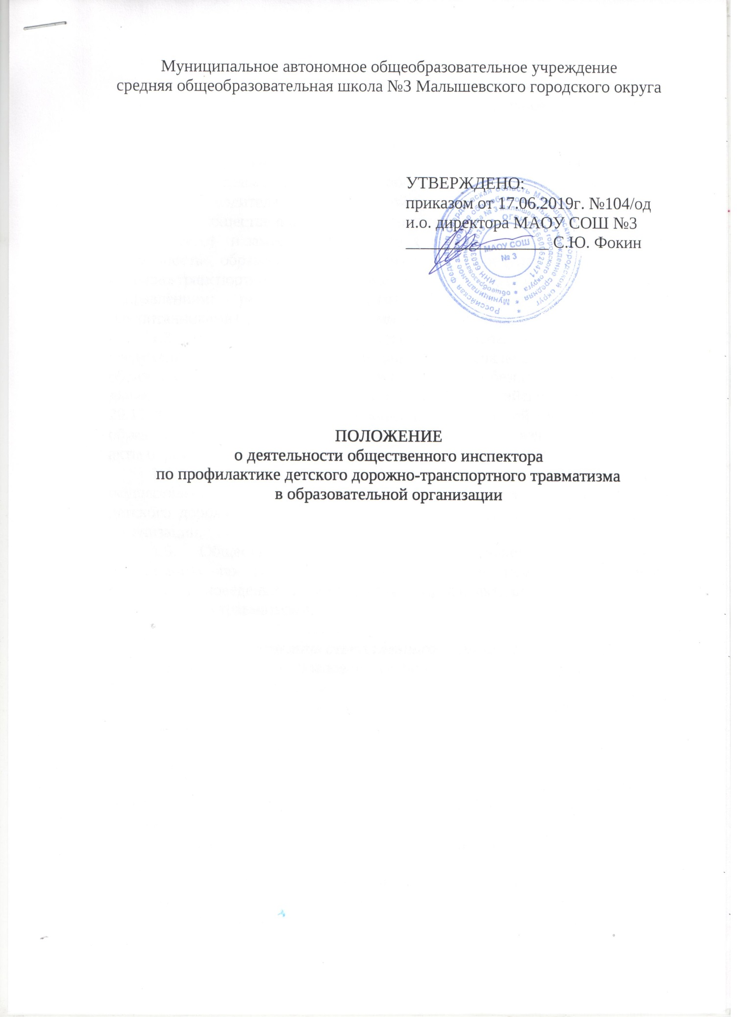

**ПОЛОЖЕНИЕ**

**о деятельности общественного инспектора по профилактике детского дорожно-транспортного травматизма в образовательной организации**

***1. Общие положения***

1.1. Общественный инспектор по профилактике детского дорожно-транспортного травматизма (далее – общественный инспектор) назначается приказом руководителя образовательной организации.

1.2. Общественный инспектор под руководством директора (заведующего) и заместителя директора (старшего воспитателя) организует деятельность образовательной организации по предупреждению детского дорожно-транспортного травматизма (далее - ДДТТ) по следующим направлениям: работа с педагогами, работа с обучающимися (воспитанниками), работа с родителями (законными представителями).

1.3. В своей работе общественный инспектор руководствуется следующими документами: Конституция РФ, Федеральный государственный образовательный стандарт, Федеральный закон «О безопасности дорожного движения» от 10.12.1995г. № 196-ФЗ, Закон Российской Федерации от 29.12.2012 г. № 273-ФЗ «Об образовании в Российской Федерации, Устав образовательной организации, Правила дорожного движения, нормативные акты образовательной организации.

1.4. Совместно с администрацией образовательной организации осуществляет контроль над выполнением мероприятий по профилактике детского дорожно-транспортного травматизма педагогами образовательной организации.

1.5. Общественный инспектор представляет образовательную организацию по вопросам обучения детей и подростков правилам безопасного поведения на автодорогах и профилактики детского дорожно-транспортного травматизма.

***2. Обязанности лица ответственного за профилактику ДДТТ***

2.1. Организация плановой учебной и воспитательной работы с обучающимися (воспитанниками).

2.2. Участие в составлении плана образовательной организации по профилактике детского дорожно-транспортного травматизма.

2.3. Анализ деятельности образовательной организации по профилактике ДДТТ.

2.4. Работа с педагогами образовательной организации по оказанию им методической помощи в проведении занятий по Правилам дорожного движения.

2.5. Организация взаимодействия с сотрудниками ГИБДД по вопросам профилактики ДДТТ.

2.6. Организация профилактической работы по фактам нарушения Правил дорожного движения. Направление отчетов о проделанной работе по данным фактам в Отделение ГИБДД МО МВД России «Асбестовский».

2.7. Ведение учета дорожно-транспортных происшествий с участием обучающихся (воспитанников), организация и проведение по каждому конкретному случаю дорожных происшествий дополнительных профилактических мероприятий. Информирование Отделения ГИБДД МО МВД России «Асбестовский» о проделанной работе по фактам дорожно-транспортных происшествий с участием обучающихся (воспитанников).

2.8. Организация работы по оборудованию и ежегодному обновлению материально-технического обеспечения, по актуализации Паспорта дорожной безопасности и его визуального оформления.

2.9.Организация работы с родителями (собрания, лектории, консультации, «родительские патрули» и др.) по вопросам профилактики детского дорожно-транспортного травматизма.

2.10. Подготовка информационных материалов для размещения на сайте образовательной организации, в уголках по БДД.

2.11. Информирование администрации образовательного учреждения и педагогов в конце каждой четверти (полугодия) на педсовете (совещании) о результатах проведенной работы и ознакомление с планом мероприятий на следующую четверть (полугодие).

2.12. Обобщение опыта работы педагогов по направлению профилактики ДДТТ. Создание из методических материалов по профилактике ДДТТ накопителя (электронного или бумажного).

2.13. Организация совместно с классными руководителям массовых мероприятий по профилактике ДДТТ.

2.14. Направление информационных материалов по безопасности дорожного движения для публикации на сайте органов управления образования.

2.15. Своевременное информирование администрации образовательной организации о неудовлетворительных дорожных условиях в непосредственной близости от образовательной организации и на маршрутах следования детей в образовательную организацию.

Принято на педагогическом совете

(протокол №12 от 14.06.2019г.)